**Сценарий внеклассного мероприятия «Золотая осень».**

**Подготовила: ст. вожатая Алиева Х.А.**

**Сценарий открытого мероприятия   "Золотая осень"**

**Цели:**

•         расширять знания об осени;

•         развивать монологическую речь, активизировать познавательную деятельность детей;

•         формировать нравственно-ценностное отношение к природе;

•         включать учащихся в разноплановую творческую деятельность.

**Ход мероприятия**

Звучит музыка – спокойная, немного грустная мелодия «Осеннего вальса». Постепенно она затихает. Выходят ведущие.

**1 ведущий.**

Унылая пора! Очей очарованье!

Приятна мне твоя прощальная краса.

Люблю я пышное природы увяданье,

В багрец и золото одетые леса…

Так когда-то выразил своё восхищение осенней природой А.С.Пушкин. А мне захотелось выразить свои чувства именно словами великого поэта.

**2 ведущий.**  А мне хочется продолжить словами другого известного русского писателя и поэта Ивана Алексеевича Бунина:

Лес, словно терем расписной,

Лиловый, золотой, багряный,

Весёлой, пёстрою стеной

Стоит над светлою поляной.

Берёзы жёлтою резьбой

Блестят в лазури голубой,

Как вышки, ёлочки темнеют,

А между кленами синеют

То там, то здесь в листве сквозной

Просветы в небо, что оконца.

Лес пахнет дубом и сосной,

За лето высох он от солнца,

И осень тихою вдовой

Вступает в пёстрый терем свой.

**1 ведущий.** Осень… Золотое время года, поражающее богатством цветов, плодов, фантастическим сочетанием красок.

**2 ведущий.** А ведь и правда, оглянитесь вокруг, всмотритесь:  золотом сверкает листва, ярко вспыхивают разноцветные фонарики астр и хризантем, капельками крови застыли на деревьях ягоды рябины, и бездонное осеннее небо удивляет обилием звезд.

1**ведущий.** За окнами сейчас осень…  И как бы там ни было на улице – холодно или тепло – родная земля всегда прекрасна, привлекательна, очаровательна! И народная мудрость гласит: «Осень печальна, а жить весело».

**2 ведущий** Так пусть в этот октябрьский день звучит прекрасная музыка, льётся рекой безудержный весёлый смех, ваши ноги не знают усталости в танцах, пусть вашему веселью не будет конца!

**Ведущий 1.**  Мы открываем наш праздник **Золотая осень!**

За правильные ответы вы будете получать листочки. В конце праздника путем подсчета жюри выяснит какой же класс был на празднике самым активным и эрудированным.

**Ведущий 1.**  Какие осенние месяцы вы знаете? (Сентябрь, октябрь, ноябрь)

**Выходят 3 ученика.**

**Сентябрь**. Опустел наш школьный сад

Паутинки вдаль летят,

И на южный край земли

Потянулись журавли,

Распахнулись двери школ.

Что за месяц к нам пришёл?

**Ведущий 2.**Сентябрь – это первый месяц осени. «Батюшка сентябрь не любит  баловать». По-старинному его называли **ХМУРЕНЬ**– в связи с ранним наступлением сумерек, с угасанием солнечного света. В сентябре начинается листопад. Летят по ветру жёлтые, багряные, красные листья. Иногда говорят, что сентябрь пахнет яблоками.

**Октябрь.** А я месяц первого снега, первых осенних холодов.

Всё мрачней лицо природы-

Почернели огороды,

Оголяются леса,

Молкнут птичьи голоса,

Медведь в спячку завалился,

Что за месяц к нам явился?

**Ведущий 1.** В октябре  лист на дереве не держится. Октябрь землю кроет, где листком, где снежком. В старину этот месяц называли **листопад**. Говорят, октябрь пахнет капустой.

**НОЯБРЬ**. Поле чёрно-белым стало,

Падает то дождь, то снег,

И сильней похолодало,

Льдом сковало озимь ржи,

Что за месяц подскажи?

**1-Ведущий:**

Ноябрь – ворота зимы. Холоден октябрь, а ноябрь его перехолодил.  «Зиме – родной батюшка», - так величают ноябрь. Старинное название ноября – **грудень.**

1. Гром в сентябре-теплая осень

2. Октябрьский гром - к белоснежной зиме.

3. Поздний листопад — к суровой продолжительной зиме.

4. Когда гусь улетает, снег выпадает.

5. Сентябрь яблоками пропах, а октябрь — капустой

-. Если журавли осенью летят высоко, значит... (осень будет долгой).

- Если в сентябре месяце вдруг гром загремит или паутина щедро стелется - жди... (осеннего тепла).

-  Если осенью листья у берез начнут желтеть с верхушки - весна придет... (ранняя), а зажелтеют березы снизу - жди весны... (поздней).

- А кто примечал - листья каких деревьев осенью краснеют? (Листья клена, осины и рябины.)

- А еще запомним две пословицы. «Приходит лето со снопами, а осень с пирогами».

«Пусть и холоден сентябрь, зато сыт».

**Ведущий 1.**

А теперь отвечайте хором:

Ветки голые стучат,

Галки черные кричат,

В тучах редкая просинь,

Наступила... (осень).

Льдинка хрустнет тонко,

Крикнет птица звонко,

Будто есть попросит,

Наступила... (осень).

Гнезда черные пусты,

Меньше сделались кусты.

Ветер листья носит,

Наступила... (осень).

**Осень:**

Если пришел к нам на праздник,

С нами ты в круг становись.

Если пришел к нам на праздник,

С нами ты пой, веселись. ( Дети поют песню)

**А сейчас посмотрим как вы умеете разгадывать** **загадки**

( хором)

И красив он и велик.

Этот гриб... (боровик).

Точно желтые цыплята,

Разбрелись в бору... (маслята).

Разбежались по опушке

Полосатые... (волнушки).

Вот грибочки возле пня,

Видно, все они родня.

Все на ножке очень тонкой,

А зовут грибы... (опенки).

**А теперь каждый сам за себя**

Сидит девица в тереме, а коса на улице. (Морковь.)

Красный сапог в землю врос. (Свекла.)

На солнце я похожий, и солнце я люблю,

За солнцем поворачиваю голову свою. (Подсолнух).

Кругла, а не шар, с хвостом, а не мышь,

Желта, как мед, да вкус не тот. (Репа.)

И на горке, и под горкой,

Под березой и под елкой,

Хороводами и в ряд

В шапках молодцы стоят. (Грибы)

Сидит — зеленеет,

Падает — желтеет,

Лежит — чернеет. (Лист)

Она под осень умирает

И вновь весною оживает,

Коровам без нее — беда,

Она их главная еда. (Трава)

Сорвали у Егорушки золотые перышки,

Заставил Егорушка плакать без горюшка.  (Лук).

Красный пан

В яму пал. (Свекла)

Меня единственную в мире

Не просто варят, а в мундире. (Картошка)

Смотрите! Из копилки

Посыпались опилки!

Ну, Ванюша, ты чудак,

Это не опилки — ... (мак).

Сам алый, сахарный;

Кафтан зеленый, бархатный. (Арбуз)

Пушистый и зеленый хвост

На грядке горделиво рос.

Ухватился Ваня ловко:

— Вылезай на свет, ... (морковка).

Круглолица, белолица,

Любит вдоволь пить водицу,

У нее листочки с хрустом,

А зовут ее... (капуста).

1. Пришла без красок и без кисти и перекрасила все листья (Осень).

2. Сам видит и не слышит, ходит, бродит, рыщет , свищет (Ветер).

3. Боится зверь ветвей моих, гнезд не построят в них, в ветвях краса и мощь моя, скажите быстро – кто же я (Осень).

4. Сидит – зеленеет , падает – желтеет, лежит – чернеет. (Лист)

5. Очень дружные сестрички , ходят в рыженьких беретах. Осень в лес приносят летом (Лисички).

6. Меня просят и ждут а приду – прячутся (Дождь).

7. Под землею птица кубло свила и яиц нанесла (Картошка).

8. Есть шапка но без головы, есть нога, но без обуви (гриб).

МОЛОДЦЫ!

**А теперь давайте дружно, весело,  потанцуем. Следите за движениями моих помощников (танец)**

**Молодцы!**

**А сейчас давайте послушаем как описывали осень поэты.**

**( задание чтение стихотворений 3 А, 3 б, 4 А, 4 Б)**

Спасибо. Молодцы!

Сейчас посмотрим какие же вы дружные и как умеете работать в команде. Даю задание по классам. Разгадайте антограммы. Какое слово я зашифровала?

**ЛТАИПДСО (листопад). ДЖЬОД (дождь). НЕСГ (снег). ОЖУЙРА (урожай).**

**ЕЯСТНЬБР (сентябрь). АРМТ (март). БКРОЯТЬ (октябрь). НЯЬОБР (ноябрь).**

А теперь скажите какое слово было лишнее?

А давайте вспомним песню, подпевайте

**Песня « Падают, падают листья»**

**Молодцы! А сейчас покажите мне как вы  умеете имитировать звуки**

**-Как капает дождь?**

**-Как шуршат листья?**

**-Как прощаются птицы?**

**-Как воет ветер?**

**-Как качаются деревья?**

**-Как фырчит ежик?**

**Молодцы!  А теперь мы с вами разыграем осеннюю сценку. От каждого класса по 3 ученика**

|  |  |
| --- | --- |
| Действующие лица: |  |
| **Береза**  **Елка**  **Пень**  **Ветер**  **Лист1, 2, 3, 4** | **Ворона**  **Волк**  **Заяц**  **Кабан**  **Медведь** |

( Одевают ободок ) Вы должны показывать действие Звучит музыка

Стояла теплая  осень. На лесной поляне было тихо. Красавица-**береза**стояла, раскинув длинные ветви. Недалеко от березы росла маленькая **елочка**. Посередине поляны был большой **пень.**

Вдруг подул сильный **ветер**. Где-то в лесу громко завыл голодный **волк**.  Истошно закаркала **ворона**. **Береза** и **елка** сильно закачались. А желтые **листья** кружили и падали.

Из леса выскочили два **зайца** и, играя, стали скакать вокруг **пенька**. Один из них вскочил на пенек и стал барабанить по нему лапками. **Зайцам** было весело. А желтые **листья** кружили и падали.

Из чащи леса послышалось страшное хрюканье. **Зайцы** замерли и спрятались под елкой. Елка была мала, поэтому заячьи хвостики выглядывали из-под веток.

Из-за деревьев важно вышел огромный **кабан**. Он подошел к **березе** и стал тереться об её белый ствол (сначала одним боком, потом – другим, при этом он фыркал от удовольствия). А желтые листья все кружили и падали.

Из-за елки тихонько вышел **медведь**. **Кабан** испугался, хрюкнул и дал деру. **Медведь** обнюхал березу, посидел на пеньке, залез в берлогу, лег на бочок, заснул и стал сосать лапу.

Вновь сильно подул **ветер**. Раздался  страшный вой **волка**. Закаркала **ворона**. **Зайцы** выскочили из-под **елки**, осторожно заглянули в берлогу и ускакали в лес. А желтые **листья** все кружили и падали.

МОЛОДЦЫ!

Наш праздник подходит к концу. Давайте же проверим кто был самым внимательным

**Вопросы:**

1. Кто собирает яблоки спиной?

2. У кого щека место мешка.

3. Птицы осенью летят на юг – это все знают. А бывают ли перелетные животные?

4. Кто из животных сушит грибы.

5. Листья каких деревьев краснеют осенью?

6. Куда на зиму исчезают лягушки?

7. У какого зверя в ноябре появляются детеныши?

8. Назовите названия песен , связанных с осенью и спойте хотя бы 4 строчки.

9. Как в древности называли сентябрь?

10. У октября старинное название –

11. Старинное название ноября -

12. В каком лесу нет листья

**А пока жюри подсчитывают листочки,  давайте еще раз потанцуем! ( Танец)**

**Ведущий 2.**

Торопится осень закончить дела!

Старательно землю дождём полила,

Про птиц не забыла, на юг проводила,

В полях и лесах урожай собрала.

Дарила нам вкусные фрукты сначала,

Потом нас грибами она угощала.

Арбузами, дынями и виноградом,

 Нам нравится осень! Мы осени рады!

        Дарила нам вкусные фрукты сначала,

        Потом нас грибами она угощала.

        Арбузами, дынями и виноградом,

        Нам нравится осень! Мы осени рады!

      Но и зима к нам стучится в ограду.

      Проводим мы осень веселою песней

      И зиму суровую встретим все вместе!

**Играет музыка**

**Подведение итогов, награждение за выставку, награждение за участие в празднике**.

***Справка о проведении мероприятия «Золотая осень».***

**Дата проведения:** 28.10.2023 г.

**Место проведения:** МКОУ Телетлинская СОШ №2

**Цель:**  создавать у детей праздничное настроение и эмоциональный подъем; обобщить и систематизировать знания детей об осени.

**Задачи:**

***Образовательная:*** научить отличать признаки осени.

***Воспитательная:***  воспитывать любовь к природе, к окружающему миру, уважение друг к другу.

Праздник «Осень золотая в гости к нам пришла!» прошел весело и интересно. Участвовали все учащиеся класса. В течение недели дети активно готовились к празднику: рисовали рисунки на осеннюю тему, изготовляли подделки из природного материала. Была оформлена выставка творческих работ: стенд с рисунками «Осень золотая в гости к нам пришла» и подделками из природного материала. Начался праздник с чтения наизусть учащимися коротких стихотворений об осени и с песни «Ах, какая осень!». Участники команд отгадывали загадки. Соревновались на празднике « Осени» участники команд не только в знаниях об окружающем мире, но и в спортивных конкурсах: «Перевези урожай», «Перепрыгни лужи», «Укрась дерево» и др. В конкурсах «Собери грибы» и «Съешь яблоко» участники соревнований должны были проявить смекалку и ловкость. В завершении праздничного вечера учащиеся вновь прочитали наизусть небольшие стихотворения об осени и исполнили песню «Осень золотая!».

Всем участникам праздничного вечера были вручены небольшие призы: дары осени.

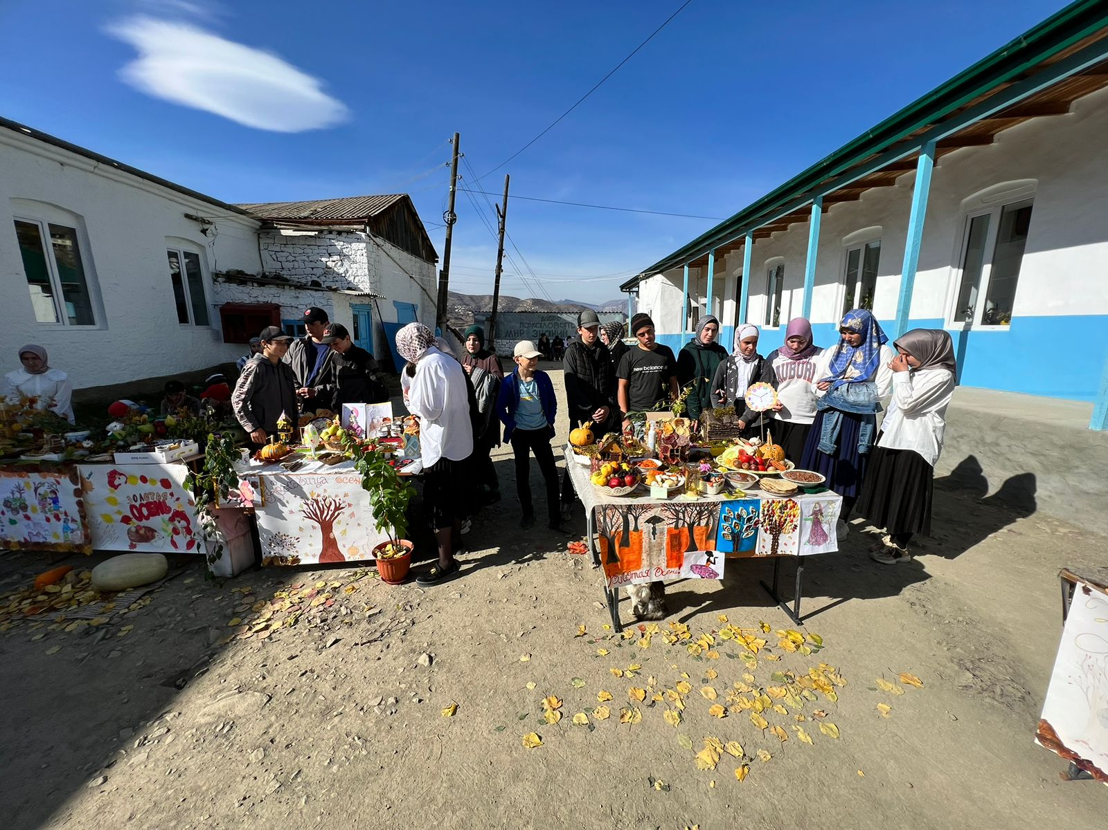

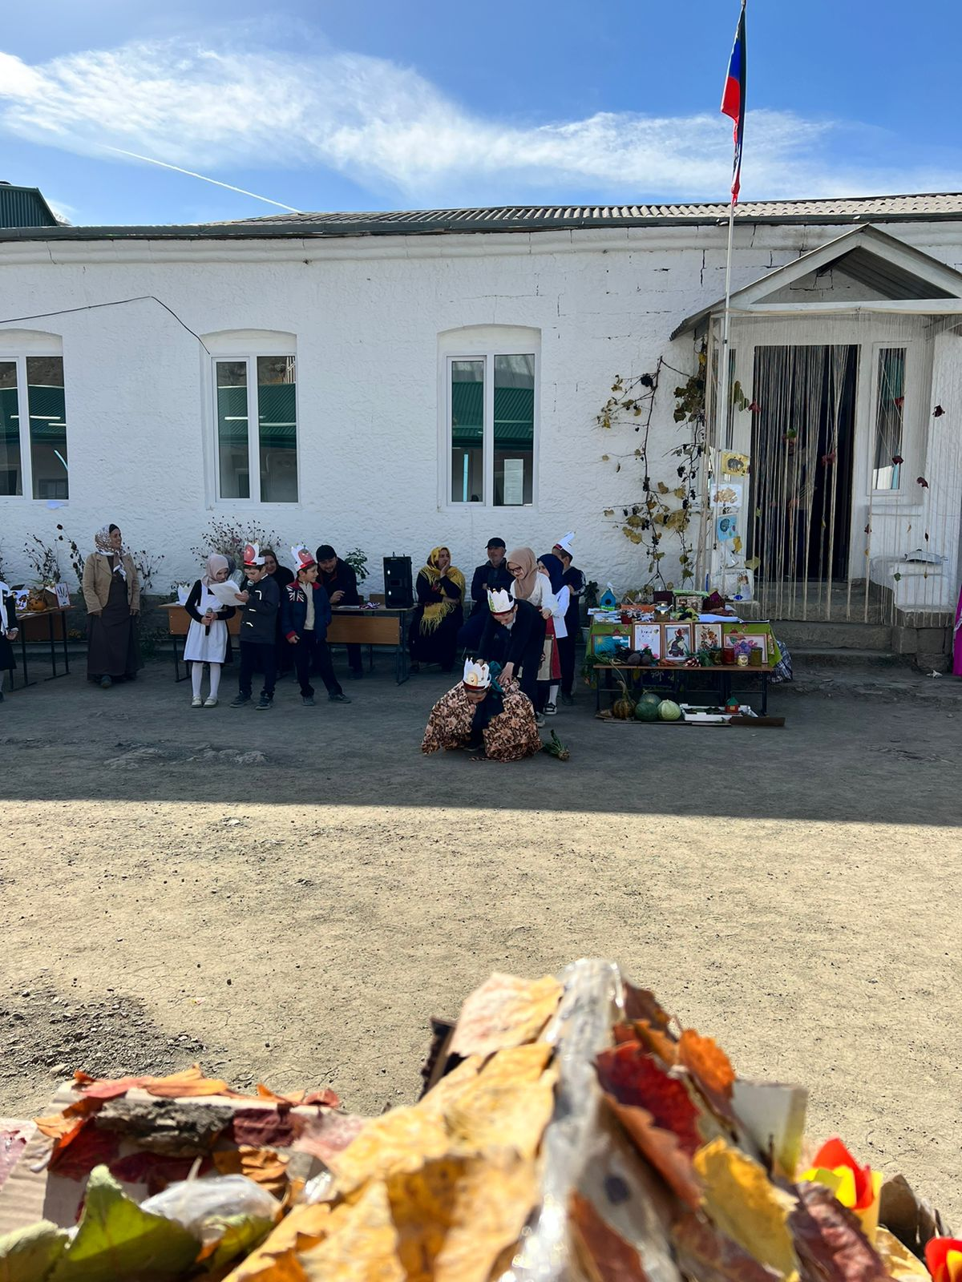

Вывод: все учащиеся проявили интерес к проводимому мероприятию, хорошо выступили, цели праздника были достигнуты.

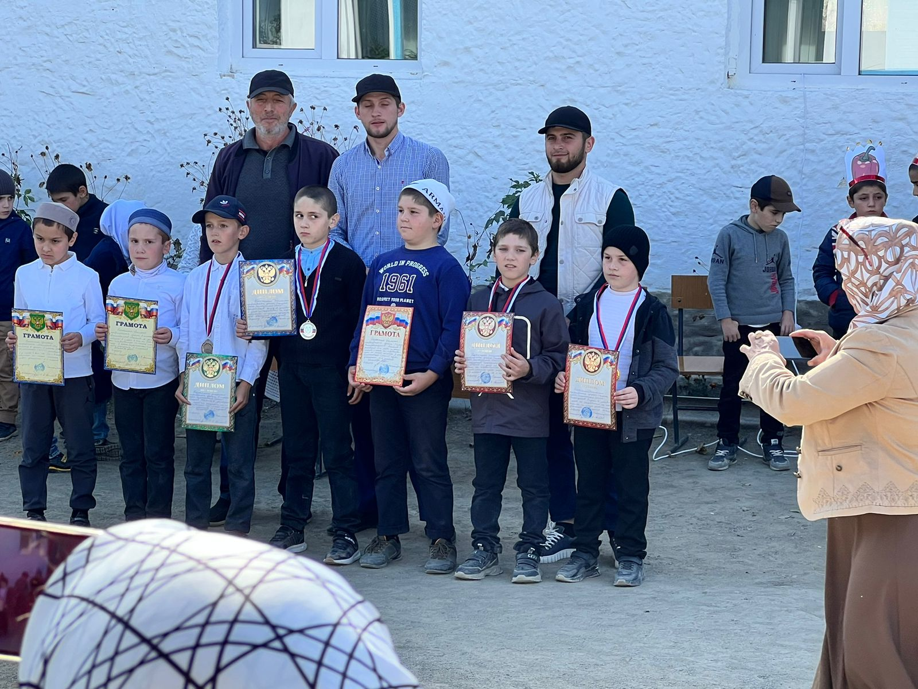

**Старшая** **вожатая** : **Алиева Хадижат Алиевна.**